说明书摘要
本发明实施例提供了一种空调控制系统及控制方法，涉及智能电器技术领域。该空调控制系统通过机器学习模型预测用户的设定情况。空调控制系统包括：空调系统和算法服务器；算法服务器被配置为：获取空调的历史数据并构建第一数据集，对第一数据集进行特征分析得到第二数据集，通过机器学习算法，对第二数据集进行模型训练，生成最终模型；历史数据包括用户习惯历史数据；算法服务器还被配置为：获取空调的实时数据，并构建第三数据集，将第三数据集输入到最终模型中，得到预测数据；实时数据包括用户设定实时数据；算法服务器还被配置为：根据预测数据，对空调进行控制。

权利要求书
1、一种空调控制系统，其特征在于，包括：空调系统和算法服务器；所述空调系统包括空调；
所述算法服务器被配置为：获取所述空调的历史数据并构建第一数据集，对所述第一数据集进行特征分析得到第二数据集，通过多种机器学习算法，对所述第二数据集进行模型训练，生成最终模型；所述历史数据包括用户习惯历史数据；
所述算法服务器还被配置为：获取所述空调的实时数据，并构建第三数据集，将第三数据集输入到所述最终模型中，得到预测数据；
其中，所述实时数据包括用户设定实时数据；
所述算法服务器还被配置为：根据所述预测数据，对所述空调进行控制。
2、根据权利要求1所述的空调控制系统，其特征在于，所述算法服务器还被配置为：
获取所述空调的初始历史数据；所述空调的初始历史数据包括：室外环境初始历史数据、室内机运行初始历史数据、用户习惯初始历史数据和用户设定初始历史数据；
对所述初始历史数据进行合并并筛选，得到所述室内机运行历史数据、所述用户习惯历史数据和所述用户设定历史数据；
对所述初始历史数据进行合并并筛选，得到所述室外环境历史数据；
将得到的所述室外环境历史数据、所述室内机运行历史数据、所述用户习惯历史数据和所述用户设定历史数据构建为所述第一数据集；
对所述第一数据集进行特征分析，筛选出特征分布满足设定要求的数据，得到第二数据集。
3、根据权利要求1所述的空调控制系统，其特征在于，所述算法服务器还被配置为：
通过多种所述机器学习方法对所述第二数据集进行模型训练，生成多种预测模型；
通过对所述多种预测模型进行性能对比，选择出满足设定条件的预测模型，作为所述最终模型。
4、根据权利要求2所述的空调控制系统，其特征在于，所述算法服务器还被配置为：
根据所述空调的设备码和室内机编号，获取所述室内机运行初始历史数据和所述用户设定初始历史数据；
所述算法服务器还被配置为：对所述室内机运行初始历史数据进行筛选；将所述室内机运行初始历史数据中，满足第一设定条件的数据，作为室内机运行历史数据；所述第一设定条件为用户设定初始历史数据稳定持续时间大于第一时间。
5、根据权利要求2所述的空调控制系统，其特征在于，所述算法服务器还被配置为：
根据地区编码，获取与用户相同地区的室外环境初始历史数据；
所述算法服务器还被配置为：对所述室外环境初始历史数据进行筛选；将所述室外环境初始历史数据中，满足第二设定条件的数据，作为室外环境历史数据；所述第二设定条件为用户设定初始历史数据的设定时间与室外环境初始历史数据的采集时间的间隔小于或等于第二时间。
6、根据权利要求1所述的空调控制系统，其特征在于，所述多种机器学习算法包括：基于决策树的分布式梯度算法和随机森林算法。
7、根据权利要求1所述的空调控制系统，其特征在于，所述算法服务器还被配置为：
获取所述空调的初始实时数据；
对所述初始实时数据进行合并并筛选，得到所述室内机运行实时数据和所述实时用户习惯数据；
将得到的所述室内机运行实时数据和所述实时用户习惯数据构建为所述第三数据集；
将所述第三数据集输入到所述最终模型中，得到所述预测数据；所述预测数据包括：用户设定温度数据、用户设定风速数据和用户设定模式数据。
8、根据权利要求1所述的空调控制系统，其特征在于，所述空调控制系统还包括：云平台；
所述算法服务器还被配置为将所述预测数据传输至所述云平台；
所述云平台被配置为检测是否需要将预测数据发送给空调；若是，则云平台将预测数据发送至所述空调。
9、一种空调控制系统的控制方法，其特征在于，该控制方法包括：
获取所述空调的历史数据并构建第一数据集，对所述第一数据集进行处理得到第二数据集，通过机器学习算法，对所述第二数据集进行模型训练，生成最终模型；所述历史数据包括用户习惯历史数据；
获取所述空调的实时数据，并构建第三数据集，将所述第三数据集输入到所述最终模型中，得到预测数据；所述实时数据包括用户设定实时数据；
根据所述预测数据，对所述空调进行控制。

说明书
一种空调控制系统及控制方法
技术领域
本发明涉及智能电器技术领域，尤其涉及一种空调控制系统及控制方法。
背景技术
随着日用家电技术的不断发展，越来越多的家用电器进入人们的日常生活和工作中，同时由于现实生活中科技水平的提高，人们对家用电器的智能化也相应有更高的需求，为此，家用电器也应进行相应的优化提升。
以空调为例，目前空调只能通过时刻定时开关来实现不同时间段空调的开停，但由于每天不同时间段环境温度不同，用户对空调的运行模式、目标温度有不同的需求，每天不同时段都去设定运行模式、目标温度，而某一天和前后多日的对应时间段的设置参数是相同的，这样每天人工手动重复设置就很不方便、不智能，所以如何使空调智能地学习用户的空调设定习惯，提高空调控制的智能化程度，满足用户的需求，便成为现有的一个技术难题。
发明内容
本申请实施例提供一种空调控制系统及控制方法，该空调控制系统通过机器学习模型预测用户的设定情况。
第一方面，本申请实施例提供一种空调控制系统，该空调控制系统包括：空调系统和算法服务器；所述空调系统包括空调。
所述算法服务器被配置为：获取所述空调的历史数据并构建第一数据集，对所述第一数据集进行特征分析得到第二数据集，通过机器学习算法，对所述第二数据集进行模型训练，生成最终模型；所述历史数据包括用户习惯历史数据。
所述算法服务器还被配置为：获取所述空调的实时数据，并构建第三数据集，将所述第三数据集输入到所述最终模型中，得到预测数据；所述实时数据包括用户设定实时数据。
所述算法服务器还被配置为：根据所述预测数据，对所述空调进行控制。
基于上述技术方案，本申请一些实施例提供的空调控制系统，该空调控制系统是基于物联网技术和云平台大数据技术将收集到的空调的历史数据构建为第一数据集，并对第一数据集进行特征分析得到第二数据集，通过机器学习算法对第二数据集进行模拟训练，最终生成最终模型；将基于物联网技术和云平台大数据技术将收集到的空调的实时数据构建第三数据集，并将第三数据集输入到最终模型中得到预测数据；云平台会接收预测数据，并根据预测数据对空调进行控制。通过机器学习模型预测用户的设定情况，大大增加了智能中央空调用户的智能化使用体验。
在一些实施例中，所述算法服务器还被配置为：获取所述空调的初始历史数据；所述空调的初始历史数据包括：室外环境初始历史数据、室内机运行初始历史数据、用户习惯初始历史数据和用户设定初始历史数据。
对所述初始历史数据进行合并并筛选，得到所述室内机运行历史数据、所述用户习惯历史数据和所述用户设定历史数据。
对所述初始历史数据进行合并并筛选，得到所述室外环境历史数据。
将得到的所述室外环境历史数据、所述室内机运行历史数据、所述用户习惯历史数据和所述用户设定历史数据构建为所述第一数据集。
对所述第一数据集进行特征分析，筛选出特征分布满足设定要求的数据，得到第二数据集。
在一些实施例中，所述算法服务器还被配置为：通过多种所述机器学习方法对所述第二数据集进行模型训练，生成多种预测模型；通过对所述多种预测模型进行性能对比，选择出满足设定条件的预测模型，作为所述最终模型。
在一些实施例中，所述算法服务器还被配置为：根据所述空调的设备码和室内机编号，获取所述室内机运行初始历史数据和所述用户设定初始历史数据；所述算法服务器还被配置为：对所述室内机运行初始历史数据进行筛选；将所述室内机运行初始历史数据中，满足第一设定条件的数据，作为室内机运行历史数据；所述第一设定条件为用户设定初始历史数据稳定持续时间大于第一时间。
在一些实施例中，所述算法服务器还被配置为：根据地区编码，获取与用户相同地区的室外环境初始历史数据；所述算法服务器还被配置为：对所述室外环境初始历史数据进行筛选；将所述室外环境初始历史数据中，满足第二设定条件的数据，作为室外环境历史数据；所述第二设定条件为用户设定初始历史数据的设定时间与室外环境初始历史数据的采集时间的间隔小于或等于第二时间。
在一些实施例中，所述多种机器学习算法包括：基于决策树的分布式梯度算法和随机森林算法。
在一些实施例中，所述算法服务器还被配置为：获取所述空调的初始实时数据；对所述初始实时数据进行合并并筛选，得到所述室内机运行实时数据和所述实时用户习惯数据；将得到的所述室内机运行实时数据和所述实时用户习惯数据构建为所述第三数据集；将所述第三数据集输入到所述最终模型中，得到所述预测数据；所述预测数据包括：用户设定温度数据、用户设定风速数据和用户设定模式数据。
在一些实施例中，所述空调控制系统还包括：云平台；所述算法服务器还被配置为将所述预测数据发送至所述云平台；所述云平台被配置为检测是否需要将预测数据发送给空调；若是，则云平台将预测数据发送至所述空调。
第二方面，本申请一些实施例提供一种空调控制系统的控制方法。
该控制方法包括：获取所述空调的历史数据并构建第一数据集，对所述第一数据集进行处理得到第二数据集，通过机器学习算法，对所述第二数据集进行模型训练，生成最终模型；所述历史数据包括用户习惯历史数据；获取所述空调的实时数据，并构建第三数据集，将所述第三数据集输入到所述最终模型中，得到预测数据；所述实时数据包括用户设定实时数据；根据所述预测数据，对所述空调进行控制。
关于空调控制系统的控制方法有益效果与上述空调控制系统的有益效果相同，此处不再赘述。
附图说明
附图用来提供对本发明技术方案的进一步理解，并且构成说明书的一部分，与本发明的实施例一起用于解释本发明的技术方案，并不构成对本发明技术方案的限制。
图1为本发明实施例提供的一种空调控制系统的组成示意图；
图2为本发明实施例提供的一种空调控制系统控制方法的流程图；
图3为本发明实施例提供的一种空调控制系统在模型训练阶段控制方法的流程图；
图4为本发明实施例提供的另一种空调控制系统在模型训练阶段控制方法的流程图；
图5为本发明实施例提供的又一种空调控制系统在模型训练阶段控制方法的流程图；
图6为本发明实施例提供的再一种空调控制系统在模型训练阶段控制方法的流程图；
图7为本发明实施例提供的再一种空调控制系统在模型训练阶段控制方法的流程图；
图8为本发明实施例提供的一种室外当前温度特征分析示意图；
图9为本发明实施例提供的一种室外当前湿度特征分析示意图；
图10为本发明实施例提供的一种室外当前风力特征分析示意图；
图11为本发明实施例提供的一种室内舒适度特征分析示意图；
图12为本发明实施例提供的一种室外舒适度特征分析示意图；
图13为本发明实施例提供的一种室内外温差特征分析示意图；
图14为本发明实施例提供的一种机器学习算法模型示意图；
图15为本发明实施例提供的另一种机器学习算法模型示意图；
图16为本发明实施例提供的一种四季预测准确度示意图；
图17为本发明实施例提供的一种空调控制系统在设定预测阶段控制方法的流程图；
图18为本发明实施例提供的一种全连接神经网络模型示意图；
图19为本发明实施例提供的一种空调控制系统在控制阶段控制方法的流程图。
具体实施方式
下面将结合本发明实施例中的附图，对本发明实施例中的技术方案进行清楚、完整地描述，显然，所描述的实施例仅仅是本发明一部分实施例，而不是全部的实施例。基于本发明中的实施例，本领域普通技术人员在没有做出创造性劳动前提下所获得的所有其他实施例，都属于本发明保护的范围。
需要说明，本发明实施例中所有方向性指示(诸如上、下、左、右、前、后……)仅用于解释在某一特定姿态(如附图所示)下各部件之间的相对位置关系、运动情况等，如果该特定姿态发生改变时，则该方向性指示也相应地随之改变。
术语“第一”、“第二”仅用于描述目的，而不能理解为指示或暗示相对重要性或者隐含指明所指示的技术特征的数量。由此，限定有“第一”、“第二”的特征可以明示或者隐含地包括一个或者更多个该特征。在本发明的描述中，除非另有说明，“多个”的含义是两个或两个以上。
在本发明的描述中，需要说明的是，除非另有明确的规定和限定，术语“相连”、“连接”应做广义理解，例如，可以是固定连接，也可以是可拆卸连接，或一体地连接。对于本领域的普通技术人员而言，可以具体情况理解上述术语在本发明中的具体含义。另外，在对管线进行描述时，本发明中所用“相连”、“连接”则具有进行导通的意义。具体意义需结合上下文进行理解。
在本发明实施例中，“示例性的”或者“例如”等词用于表示作例子、例证或说明。本发明实施例中被描述为“示例性的”或者“例如”的任何实施例或设计方案不应被解释为比其它实施例或设计方案更优选或更具优势。确切而言，使用“示例性的”或者“例如”等词旨在以具体方式呈现相关概念。
如背景技术所述，随着日用家电技术的不断发展，越来越多的家用电器进入人们的日常生活和工作中，同时由于现实生活中科技水平的提高，人们对家用电器的智能化也相应有更高的需求，为此，家用电器也应进行相应的优化提升。
以空调为例，目前空调只能通过时刻定时开关来实现不同时间段空调的开停，但由于每天不同时间段环境温度不同，用户对空调的运行模式、目标温度有不同的需求，每天不同时段都去设定运行模式、目标温度，而某一天和前后多日的对应时间段的设置参数是相同的，目前用户主要通过操作线控器或手机APP控制空调，这样每天人工手动重复设置就很不方便、不智能，所以如何使空调智能地学习用户的空调设定习惯，提高空调控制的智能化程度，满足用户的需求，便成为现有的一个技术难题。
为了解决该技术问题就需要提出一种智能化的空调控制方法，实现空调自动化、智能化的调控过程，以满足用户每天不同时间段对空调的运行模式、目标温度的需求。
基于此，本申请提供一种空调控制系统。如图1所示，该空调控制系统1000包括：算法服务器100和空调系统200，空调系统200包括空调50；空调50包括：多个室内机20和多个室外机30（图中仅画出一个室内机和一个室外机）。
参照图2上述算法服务器100被配置为：
S1、获取空调的历史数据并构建第一数据集，对第一数据集进行特征分析得到第二数据集，通过机器学习算法，对第二数据集进行模型训练，生成最终模型。
其中，历史数据包括用户习惯历史数据。
S2、获取空调的实时数据，并构建第三数据集，将第三数据集输入到最终模型中，得到预测数据。
其中，实时数据包括用户设定实时数据。
S3、根据预测数据，对空调进行控制。
需要说明的是，上述空调控制适用于家用多联机联网用户。
本申请一些实施例提供的空调控制系统，该空调控制系统是将收集到的空调的历史数据构建为第一数据集，并对第一数据集进行特征分析得到第二数据集，通过机器学习算法对第二数据集进行模拟训练，最终生成最终模型；将基于物联网技术和云平台大数据技术将收集到的空调的实时数据构建第三数据集，并将第三数据集输入到最终模型中得到预测数据；云平台会接收预测数据，并根据预测数据对空调进行控制。通过机器学习模型预测用户的设定情况，大大增加了智能中央空调用户的智能化使用体验。
如图3所示，算法服务器100还被配置为：
S11、获取空调的初始历史数据。
其中，空调的初始历史数据包括：室外环境初始历史数据、室内机运行初始历史数据、用户习惯初始历史数据和用户设定初始历史数据。空调的初始历史数据是基于物联网技术和云平台大数据技术收集到的。算法服务器可以将空调的初始历史数据储存。
S12、对初始历史数据进行合并并筛选，得到室内机运行历史数据、用户习惯历史数据和用户设定历史数据。
S13、对初始历史数据进行合并并筛选，得到室外环境历史数据。
S14、将得到的室外环境历史数据、室内机运行历史数据、用户习惯历史数据和用户设定历史数据构建为第一数据集。
S15、对第一数据集进行特征分析，筛选出特征分布满足设定要求的数据，得到第二数据集。
本申请的一些实施例中，上述空调控制系统通过合并并筛选，从而使得模型运用的准确度更高。
参照图3，上述算法服务器100还被配置为：
S16、通过多种机器学习方法对第二数据集进行模型训练，生成多种预测模型。
S17、通过对多种预测模型进行性能对比，选择出满足设定条件的预测模型，作为最终模型。
本申请的一些实施例中，上述空调控制系统通过大数据分析用户的使用习惯，并基于用户的使用习惯得到预测模型更贴近于用户，从而使得模型运用的准确度更高。
上述空调的初始历史数据类型可参照下表1。
表1 用户设定预测功能所使用的参数
参数属性 | 变量名 | 变量符号 | 构造参数对应的直接参数 | 构造参数计算公式
室外环境参数 | 室外当前温度 | l1 | / | /
室外环境参数 | 室外当前湿度 | l2 | / | /
室外环境参数 | 室外当前风力 | l3 | / | /
室外环境参数 | 室外当前风向编号 | l4 | / | /
室外环境参数 | 当前天气现象编号 | l5 | / | /
室外环境参数 | 季节编号 | season | 季节编号：season | 使用[1, 2, 3, 4]代表[冬、春、夏、秋]
室外环境参数 | 室内舒适度 | inDI | 室内机吸入温度：iu39Ti | 舒适度指数:T: iu39Ti(转为华氏度)、f: iu56Humi  DI=T-(0.55-0.55f)(T-58)
室外环境参数 | 室内舒适度 | inDI | 房间湿度值：iu56Humi | 舒适度指数:T: iu39Ti(转为华氏度)、f: iu56Humi  DI=T-(0.55-0.55f)(T-58)
室外环境参数 | 室外舒适度 | outDI | 室外当前温度：l1 | 舒适度指数:T: l1(转为华氏度) 、 f: l2，  DI=T-(0.55-0.55f)(T-58)
室外环境参数 | 室外舒适度 | outDI | 室外当前湿度：l2 | 舒适度指数:T: l1(转为华氏度) 、 f: l2，  DI=T-(0.55-0.55f)(T-58)
室外环境参数 | 室内外温差 | temp_range | 室内机吸入温度：iu39Ti | 室内与室外的温差= iu39Ti - L1
室外环境参数 | 室内外温差 | temp_range | 室外当前温度：l1 | 室内与室外的温差= iu39Ti - L1
室内机运行参数 | 实际运转状态 | iu34Status01 | / | /
室内机运行参数 | 温度设定修正值 | iu46TempCv | / | /
室内机运行参数 | 当前实际风量 | iu55Wind | / | /
用户习惯参数 | 用户温度倾向 | rec_temp_range_mean | iu31Temp：设定温度 | 用户在近一周的设定温度的平均值=Average('iu31Temp')by('time_period','weeks','iuId')
用户习惯参数 | 用户温度倾向 | rec_temp_range_mean | season：季节编号
用户习惯参数 | 用户温度倾向 | rec_temp_range_mean | roundTime：时间戳
用户习惯参数 | 用户温度倾向 | rec_temp_range_mean | userId：用户ID
用户习惯参数 | 用户风速倾向 | rec_wind_range_mean | Iu30Wind：设定风速 | 用户在近一周的设定风速的平均值= Average('iu30Wind')by('time_period','weeks','iuId')
用户习惯参数 | 用户风速倾向 | rec_wind_range_mean | season：季节编号
用户习惯参数 | 用户风速倾向 | rec_wind_range_mean | roundTime：时间戳
用户习惯参数 | 用户风速倾向 | rec_wind_range_mean | userId：用户ID
用户习惯参数 | 用户模式倾向 | rec_mode_range_most | iu29Mode:设定模式 | 用户在近一周的设定模式占比大的模式=mostly_select('iu29Mode')by('time_period', 'weeks','iuId')
用户习惯参数 | 用户模式倾向 | rec_mode_range_most | roundTime：时间戳
用户习惯参数 | 用户模式倾向 | rec_mode_range_most | userId：用户ID
用户设定参数 | 设定温度 | iu31Temp | / | /
用户设定参数 | 设定风速 | iu30Wind | / | /
用户设定参数 | 设定运转模式 | iu29Mode | / | /
室外环境初始历史数据、室内机运行初始历史数据、用户习惯初始历史数据和用户设定初始历史数据相当于上述的室外环境参数、室内机运行参数、用户习惯参数和用户设定参数。
其中，表1中的参数包括：直接参数和构造参数，构造参数由直接参数构建而成。
在一些实施例中，表1室外环境参数中的变量室外舒适度outDI，该变量包括：室外当前温度l1和室外当前湿度l2这两种直接参数，而舒适度指数DI的计算公式为：DI=T-（0.55-0.55f）*（T-58），其中，T是指将室外当前温度l1由摄氏度转变为华氏度；f则代指室外当前湿度l2。
在一些实施例中，表1用户习惯参数中的变量用户温度倾向rec_temp_range_mean包括：设定温度iu31Temp、季节编号season、用户IDuserId和时间戳roundTime；用户温度倾向rec_temp_range_mean是指用户在近一周、近一个月和当前季节下的设定温度按照一定的加权方法加权后的值，即rec_temp_range_mean=Average('iu31Temp') by('time_period','weeks','iuId')。
需要说明的是，Average('iu31Temp') by('time_period','weeks','iuId')是用户设定温度在一周内的平均值；若是将上述'weeks'改为'months'，则为用户设定温度在一月内的平均值；若是将上述'weeks'改为'season'，则为用户设定温度在当前季节内的平均值。
同理，Average('iu30Wind')by('time_period','weeks','iuId')是用户设定风速在一周内的平均值；若是将上述'weeks'改为'months'，则为用户设定风速在一月内的平均值；若是将上述'weeks'改为'season'，则为用户设定风速在当前季节内的平均值。
mostly_select('iu29Mode')by('time_period','weeks','iuId')是用户在近一周的设定模式占比较大的模式。例如，用户在近一周的设定模式为制冷模式和除湿模式，若是制冷模式的占比相对除湿模式的占比更高，则用户模式倾向为制冷模式。
其中，时间戳roundTime就是Unix时间戳(Unix timestamp)，定义为从格林威治时间1970年01月01日00时00分00秒起至现在的总秒数。然后时间戳是不会跟着时区的改变而改变，所以不管你在哪个时区，时间戳都是一致的。这样我们就避免了重复修改数据所带来的错误。为了实现跨平台在应用系统中记录时间的时候我们也可以使用记录时间戳的方法做到跨平台性。
其中，上述室外环境参数中的变量室外舒适度outDI是由室外环境参数自身构建的，而用户习惯参数中的变量用户温度倾向rec_temp_range_mean则是会用到室外环境参数中的变量季节编号season，和用户设定参数中的变量设定温度iu31Temp。
对于上述步骤S11、获取空调的初始历史数据；其中，空调的初始历史数据原始数据量大、类多，但是有效信息少，同时需要挖掘用户的使用习惯，实现用户设定参数的预测。在处理数据时会用到的库可参照下表2：
表2处理数据所用的库及说明
库名 | 作用说明
pandas | 基于NumPy 的一种工具，提供了高效地操作大型数据集所需的工具，在该项目中主要用于数据处理；
tqdm | 主要用于数据处理进程的可视化；
matplotlib | 主要用于数据的可视化图表展示，方便数据分析；
collections | 主要用于对数据进行统计分析；
sklearn | 主要用于设定参数预测的随机森林算法的基本模型搭建、数据集划分；
lightgbm | 主要用于设定参数预测的轻量梯度提升机算法的基本模型搭建。
其中，关于上述空调的初始历史数据的获取以及筛选可参照图4、图5和图6。
算法服务器100还被配置为（参照图4和图5）：
S111、根据空调的设备码和室内机编号，获取室内机运行初始历史数据和用户设定初始历史数据。
S121、对室内机运行初始历史数据进行筛选。
S122、将室内机运行初始历史数据中，满足第一设定条件的数据，作为室内机运行历史数据。
其中，第一设定条件为用户设定初始历史数据稳定持续时间T_{W1}大于第一时间T₁，即T_{W1}＞T₁。
在一些实施例中，上述第一时间T₁为10min。例如，参照表1获取得到用户设定数据中的设定温度iu31Temp为25℃，若是该设定温度iu31Temp在10min内改变为其它温度，则该设定温度iu31Temp为无效数据，会被筛选掉；若是该设定温度iu31Temp在10min后仍为25℃，则该设定温度iu31Temp为有效数据，会被保留。
算法服务器100还被配置为（参照图4和图6）：
S112、根据地区编码，获取与用户相同地区的室外环境初始历史数据。
S131、对室外环境初始历史数据进行筛选。
S132、将室外环境初始历史数据中，满足第二设定条件的数据，作为室外环境历史数据。
其中，第二设定条件为用户设定初始历史数据的设定时间与室外环境初始历史数据的采集时间的间隔T_{W2}小于或等于第二时间T₂，即T_{W2}≤T₂。
在一些实施例中，上述第二时间为75min。例如，用户19：00对空调作出了调节，若是在17：45之前空调控制系统获取的用户相同地区的室外环境数据为无效数据，该数据会被筛选掉；在17：45之后空调控制系统获取的用户相同地区的室外环境数据为有效数据，即17：45~19：00时间段内的数据会被保留。
本申请一些实施例提供的空调控制系统通过对空调初始历史数据进行合并并筛选，将一些用户的无效操作数据以及用户盲目操作产生的不稳定数据一一排除，确保了得到的室内机运行历史数据、用户习惯历史数据和室外环境历史数据的有效性。
对于上述获取的室内机运行实时数据、实时用户设定数据和室外环境实时数据，有部分数据的特征分布较差，区分度较低，难以分析有效性，不利于算法学习。如图7所示，S15、对第一数据集进行特征分析，筛选出特征分布满足设定要求的数据，得到第二数据集；该步骤还包括以下步骤：
S151、将第一数据集中的特征分布进行可视化分析，删除分布较差的特征。
对第二数据集的特征分布进行的可视化分析可参照图8~图13。其中，图8是关于室外当前温度l1的可视化分析图；图9是关于室外当前湿度l2的可视化分析图；图10是关于室外当前风力l3的可视化分析图；图11是关于室内舒适度inDI的可视化分析图；图12是关于室外舒适度outDI的可视化分析图；图13是关于室内外温差temp_range的可视化分析图。
S152、将第一数据集的剩余特征构建为第二数据集。
其中，第一数据集的剩余特征可参照下表3。
表3设定预测阶段所构造的特征
参数名 | 说明 | 备注
室内外温差：temp_range | 记录室内与室外的温差 | 室内与室外的温差= iu39Ti - L1
用户温度倾向：rec_temp_range_mean | 用户设定温度的偏好 | 用户在近一周的设定温度的平均值= Average('iu31Temp')by('time_period','weeks','iuId')
用户风速倾向：  rec_wind_range_mean | 用户设定风速的偏好 | 用户在近一周的设定风速的平均值=Average('iu30Wind')by('time_period','weeks','iuId')
用户模式倾向：  rec_mode_range_most | 用户设定模式的偏好 | 用户在近一周设定模式占比大的模式=mostly_select('iu29Mode')by('time_period', 'weeks','iuId')
室内舒适度：inDI | 根据室内环境计算舒适度 | 舒适度指数:T: iu39Ti(转为华氏度) 、 f: iu56Humi，DI=T-(0.55-0.55f)(T-58)
室外舒适度：outDI | 根据室外环境计算舒适度 | 舒适度指数:T: l1(转为华氏度) 、 f: l2，DI=T-(0.55-0.55f)(T-58)
季节编号：season | 对季节编号 | 使用[1, 2, 3, 4]代表[冬、春、夏、秋]
通过构造更具有区分度、更能体现用户个性偏好的特征，可以避免直接使用用户ID的信息，提高机器学习算法的学习效果的同时，解决了新用户加入的冷启动问题。
在一些实施例中，多种机器学习算法包括：基于决策树的分布式梯度算法和随机森林算法。
如图14所示，基于决策树的分布式梯度算法（Light Gradient Boosting Machine），是利用多个弱分类器（决策树）进行迭代训练以得到最优模型，这种集成多个弱分类器的模型具有训练效果好、不易过拟合的优点，特性是快速高效、低内存占用、高准确度、支持大规模数据并行处理，适合大规模数据。
该模型使用了深度限制的叶子生长（Leaf-wise）增长算法，即每次从当前所有叶子中，找到分裂增益最大的一个叶子进行分裂（如图14中的白色节点），直到达到设定的深度限制为止。这种算法相对GBDT算法可以降低按层遍历节点选择特征时产生的误差，以得到更好的精度，并且由于LightGBM有一个最大深度的限制，在保证高效率的同时防止生长出较深的决策树，产生过拟合现象。
如图15所示，随机森林（Random Forest）就是通过集成学习的Bagging思想将多棵树集成的一种算法，通过建立多个决策树并将他们融合起来得到一个更加准确和稳定的模型，是Bagging思想和随机选择特征的结合。随机森林构造了多个决策树，当需要对某个样本进行预测时，统计森林中的每棵树对该样本的预测结果，然后通过投票法从这些预测结果中选出最后的结果。
随机体现在两个方面，一个是随机取特征，另一个是随机取样本，让森林中的每棵树既有相似性又有差异性。
其中，随机森林中每棵树的生长方式如下：
(1)、用N来表示训练用例（样本）的个数，M表示特征数目。
(2)、输入特征数目m，用于确定决策树上一个节点的决策结果；其中m应远小于M。
(3)、从N个训练用例（样本）中以有放回抽样的方式，取样N次，形成一个训练集（即bootstrap取样），并用未抽到的用例（样本）作预测，评估其误差。
(4)、对于每一个节点，随机选择m个特征，决策树上每个节点的决定都是基于这些特征确定的。根据这m个特征，计算其最佳的分裂方式。
(5)、每棵树都会完整成长而不会剪枝，这有可能在建完一棵正常树状分类器后被采用。
需要说明的是，m的值越大，上述(3)中的相关性越高，(4)中的分裂能力也越强，所以m在随机森林中是一个重要的参数。
参照图15，按照上述步骤，构造出第一决策树、第二决策树直至第N决策树，所有的决策树构成了随机森林，每个决策树对应的类别不一；最终随机森林集成了所有的分类投票结果，将最多投票的类别指定为最终结果。
随机森林具有强大的学习能力，不容易过拟合，表现性能优异，能处理很高维度的数据，并且不需要做特征选择。
如图17所示，算法服务器100还被配置为：
S21、获取空调的初始实时数据。
S22、对初始实时数据进行合并并筛选，得到室内机运行实时数据和实时用户习惯数据。
S23、将得到的室内机运行实时数据和实时用户习惯数据构建为第三数据集。
S24、将第三数据集输入到最终模型中，得到预测数据。
在一些实施例中，对初始实时数据进行合并并筛选的规则与上述步骤S12的规则相同，此处不再赘述。
其中，预测数据包括：用户设定温度数据、用户设定风速数据和用户设定模式数据。
对于步骤S24、将第三数据集输入到最终模型中，得到预测数据。其中最终模型为图14中的LightGBM模型和图15的随机森林模型。通过数据库中导出的一年中的1000套华中地区数据进行模型预测准确度验证，得到模型整体预测准确度如表4所示：
表4 模型验证整体准确度
模型 | 温度预测准确度 | 风速预测准确度 | 模式预测准确度
Random Forest | 95.26% | 96.51% | 99.82%
LightGBM | 93.27% | 94.76% | 96.89%
同时，由于考虑到空调在各个季节的使用情况及数量集大小不一样，可能会导致夏季预测准确度远高于春、秋、冬三季节的预测准确度，而导致整体预测准确度虚高，因此考虑继续计算各个季节用户设定预测的准确度，四季预测准确率参照图16。
综上所述，相对LightGBM模型，随机森林Random Forest模型的预测准确度更高。
在一些实施例中，上述预测模型可为全连接神经网络模型。
参照图18，全连接神经网络（Fully Connected Neural Network），是一个具有多层神经元的网络，层与层之间包括一个非线性的激活函数。将室外环境历史数据、室内机运行历史数据、用户习惯历史数据和用户设定历史数据按顺序输入到神经网络的输入层；其中，X₁、X₂、直至X_{n}代表输入的数据，i₁、i₂、直至i_{n}代表输入层。
然后通过多层隐藏层中激活函数的计算在输出层获得目标参数的预测值，通过损失函数计算预测数据的值与真实值的损失，并通过优化器反向传播给神经网络，供其对相邻两层神经元之间的权重W进行修正，最终通过多轮迭代，使准确率提高至理想水平。然后保存到算法服务器上供后期调用使用。
需要说明的是，神经元就是图18中的圆圈，输入层的圆圈为i₁、i₂、直至i_{n}；隐藏层的圆圈为H₁⁽¹⁾、H₂⁽¹⁾、H₃⁽¹⁾直至H_{m}⁽¹⁾以及H₁^{(s)}、H₂^{(s)}直至H_{m}^{(s)}；其中隐藏层包括多层隐藏层，例如H₁⁽¹⁾、H₂⁽¹⁾、H₃⁽¹⁾直至H_{m}⁽¹⁾属于第一隐藏层，H₁^{(s)}、H₂^{(s)}直至H_{m}^{(s)} 属于第S隐藏层；输出层的圆圈为O₁直至O_{t}。
相邻两个神经元之间有权重W，前一个神经元通过不同的权重W得出后一个神经元，最终得出预测数据，根据预测数据的值与期望值的接近程度来判断模型的准确度。预测数据的值与期望值的越接近，模型的准确度越高，反之，则模型的准确度越低。
当修改权重W，后一个神经元会发生变化，依此类推，通过多次修改迭代，使得预测数据的值越来越接近期望值，从而可以提高模型的准确度。
如图19所示，空调控制系统1000还包括：云平台300（参照图1）。
S31、将预测数据传输到云平台。
S32、云平台检测是否需要将预测数据发送给空调；若是，则继续下一步骤S33，若否，则转到步骤S34。
S33、云平台将预测数据发送至空调。
S34、云平台不做动作。
S35、空调接收预测数据并进行自动调节。
本申请一些实施例提供一种空调控制系统的控制方法，该空调控制系统的控制方法如下：
S1、获取所述空调的历史数据并构建第一数据集，对所述第一数据集进行处理得到第二数据集，通过机器学习算法，对所述第二数据集进行模型训练，生成最终模型；所述历史数据包括用户习惯历史数据；
S2、获取所述空调的实时数据，并构建第三数据集，将所述第三数据集输入到所述最终模型中，得到预测数据；所述实时数据包括用户设定实时数据；
S3、根据所述预测数据，对所述空调进行控制。
该空调控制系统的控制方法通过机器学习算法可以实时预测用户的设定情况，从而大大增加了智能中央空调用户的智能化使用体验。
以上，仅为本发明的具体实施方式，但本发明的保护范围并不局限于此，任何在本发明揭露的技术范围内的变化或替换，都应涵盖在本发明的保护范围之内。因此，本发明的保护范围应该以权利要求的保护范围为准。

说明书附图
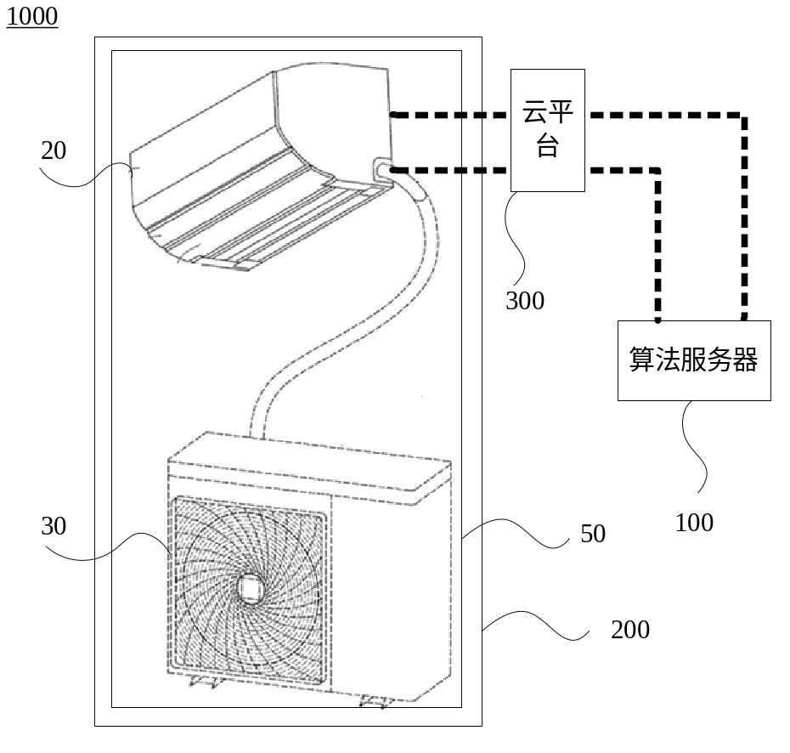
图1
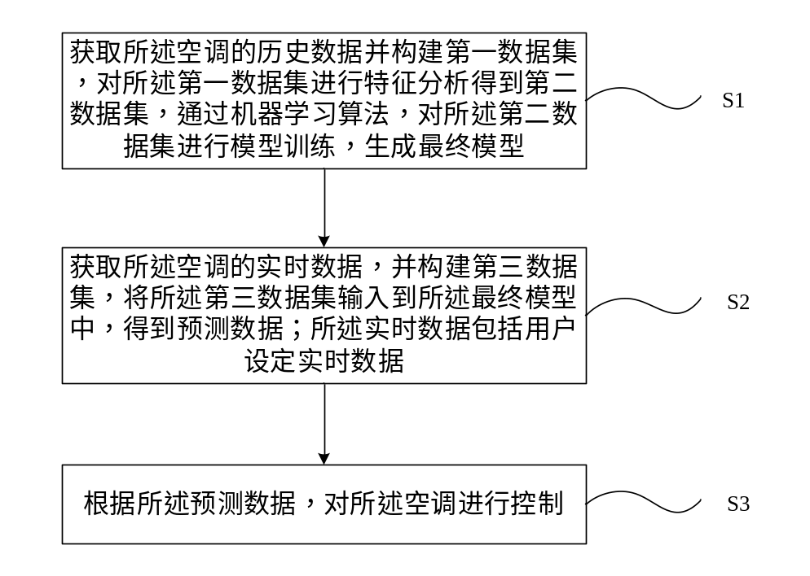
图2
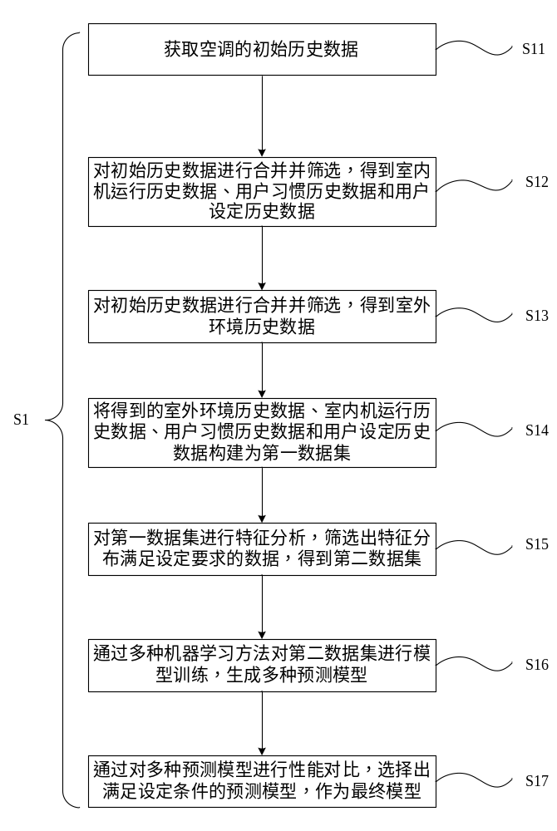
图3
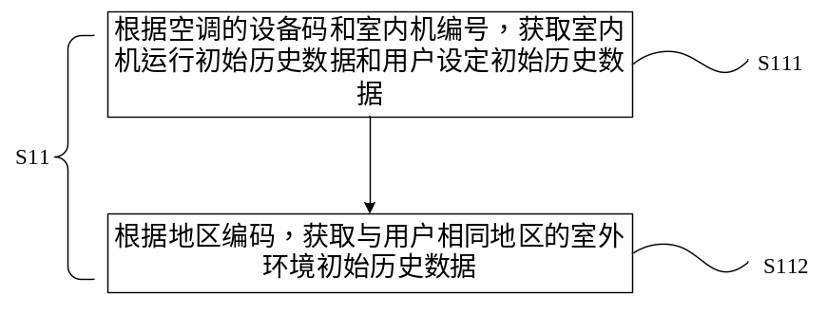
图4
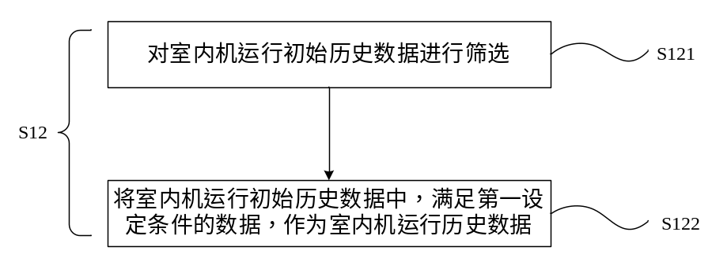
图5
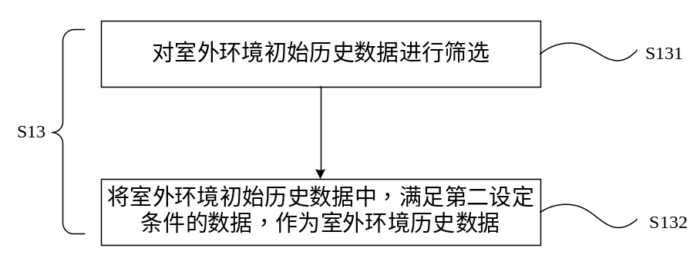
图6
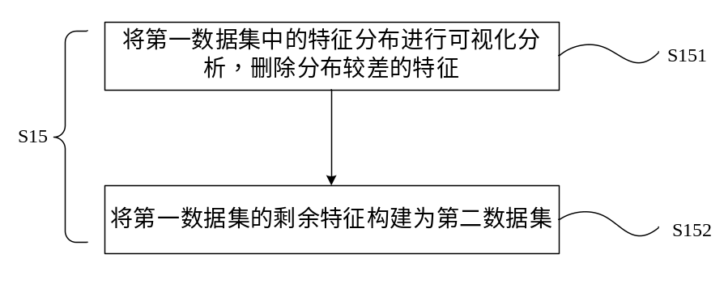
图7
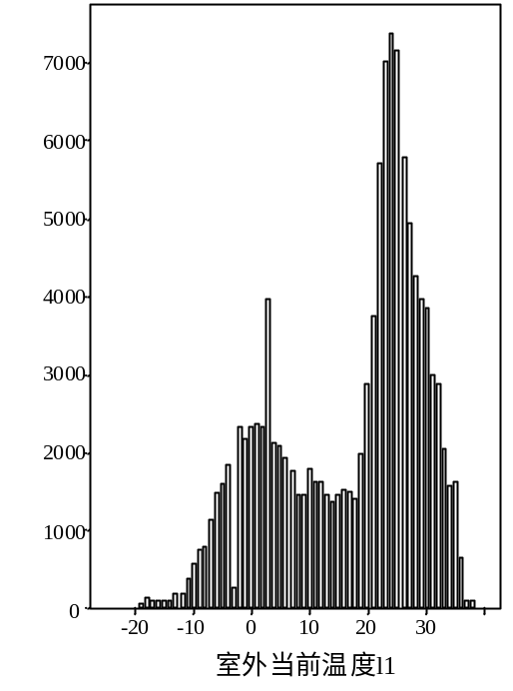
图8
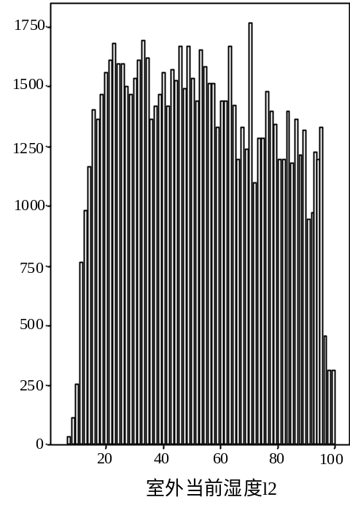
图9
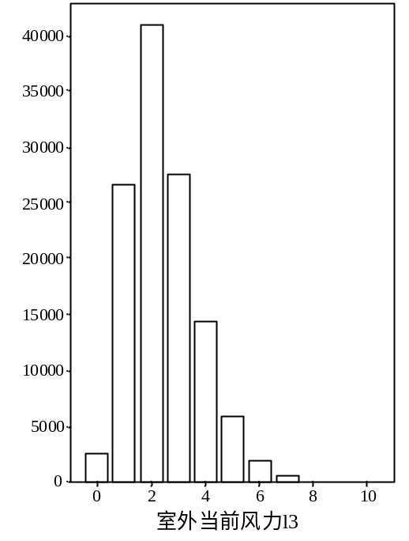
图10
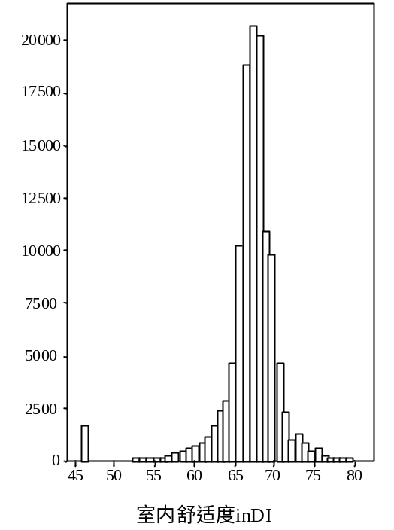
图11
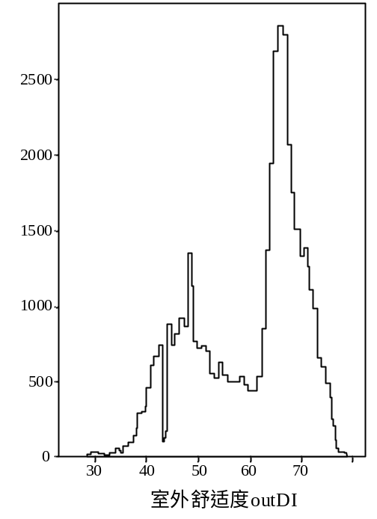
图12
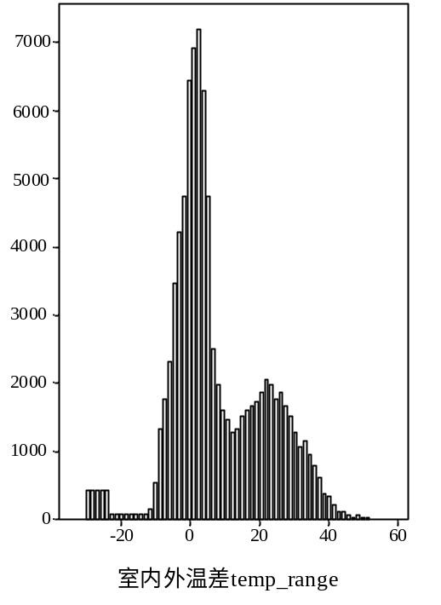
图13
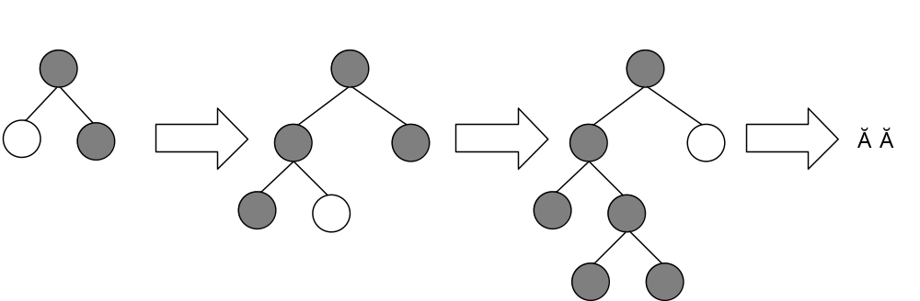
图14
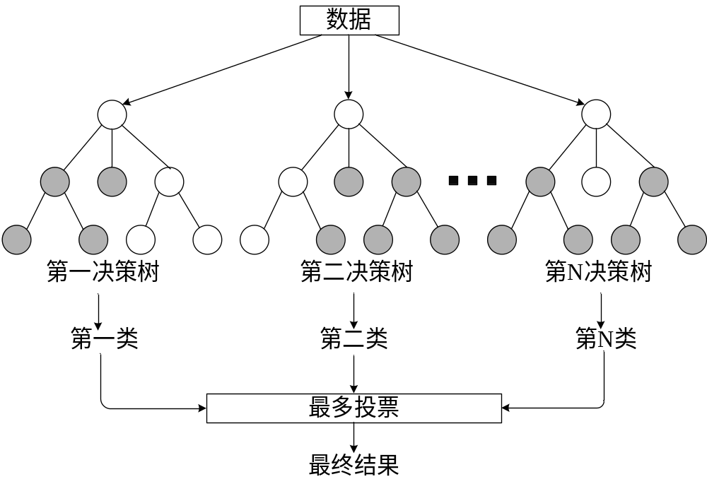
图15
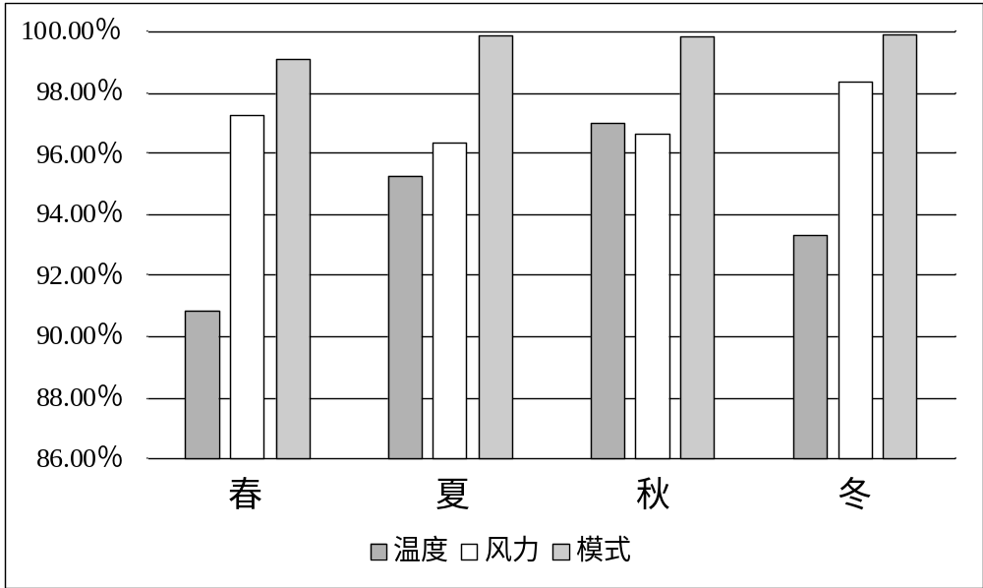
图16
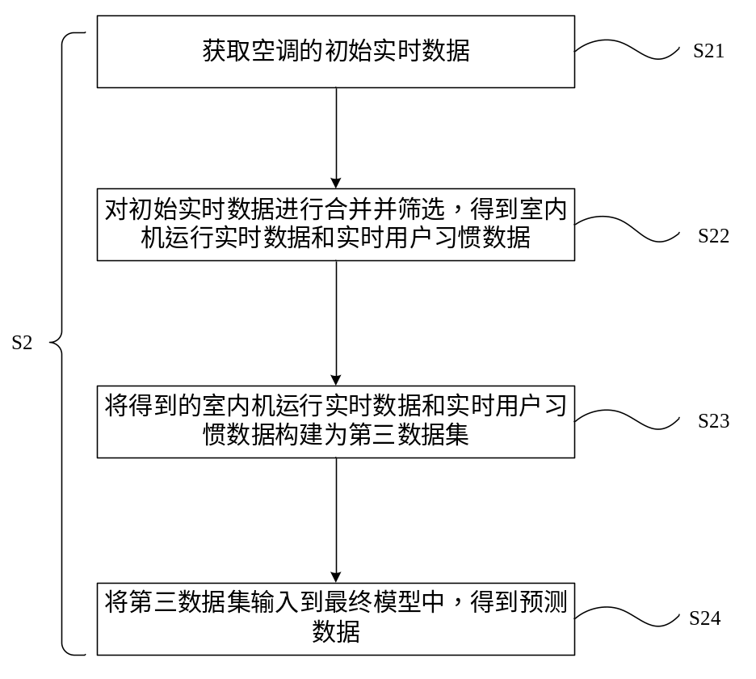
图17
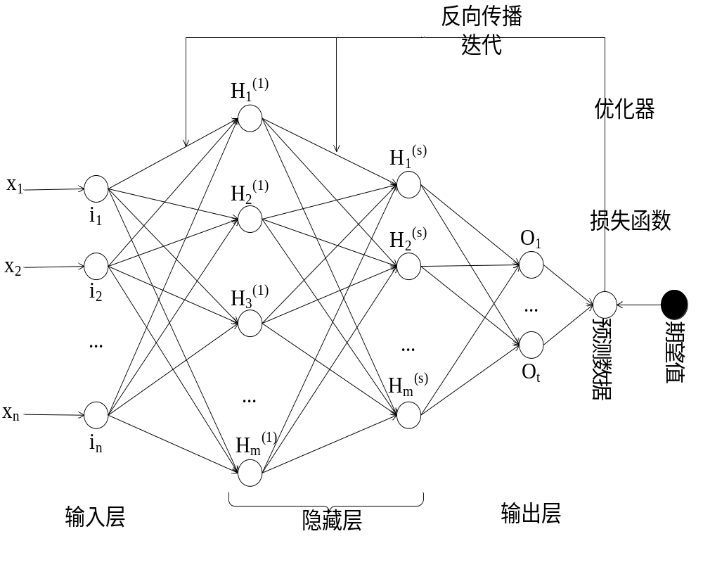
图18
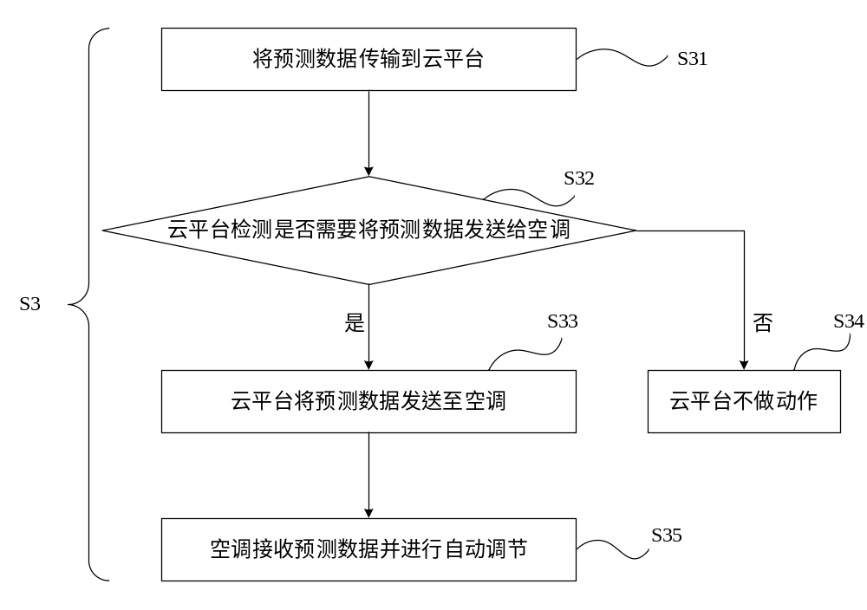
图19

